**TRƯỜNG THCS NGUYỄN VĂN CỪ**

**TOÁN 6- TUẦN 24 (06/4-11/4/2020)**

**BÀI 5: QUY ĐỒNG MẪU NHIỀU PHÂN SỐ**

Các em vào đường link này xem bài giảng nhé

https://youtu.be/TjckbZngaPU

1. KIẾN THỨC CẦN NHỚ  
   **1. Khái niệm.**

Quy đồng mẫu số của nhiều phân số là biến đổi những phân số đó lần lượt thành những phân số bằng chúng nhưng có cùng mẫu số.

**2. Quy tắc quy đồng mẫu số**

Muốn quy đồng mẫu số nhiều phân số với mẫu số dương ta làm như sau:

Bước 1: Tìm bội chung của các mẫu (thường là bội chung nhỏ nhất (BCNN) để làm mẫu chung).

Bước 2: Tìm thừa số phụ của mỗi mẫu (bằng cách chia mẫu chung cho từng mẫu).

Bước 3: Nhân cả tử và mẫu của mỗi phân số với thừa số phụ tương ứng.

1. **VÍ DỤ:**

**1. Quy đồng mẫu hai phân số**

**Ví dụ.** Xét hai phân số  và  . Ta có :; 

40 là mẫu chung của của hai phân số.

**2. Quy đồng mẫu nhiều phân số**

?2

a) BCNN(2,3,5,8) = 120

b) Ta có :



**\* Quy tắc: SGK**

?312 = 22.3

30 = 2.3.5

BCNN(12,30) = 22.3.5 = 60

60 : 12 = 5

60 : 30 = 2

Ta có:





1. **BÀI TẬP VẬN DỤNG:**

**Bài tập 32/19 SGK**

a) BCNN(7,9,21) = 63



b) BCNN(22.3; 23.11) = 23.3.11

= 264



**Bài tập 33/19 SGK**

a)Ta có:



MC = 60



**Bài tập 34/19 SGK**

a)  ; 

Ta có -1 =  và 

b) 3 =  ;  ta viết :



**Bài tập 36/19 SGK**

**HOI AN MY SON**

1. **Bài tập tự luyện:** Làm các bài tập còn lại trong SGK

**BÀI 5: KHI NÀO THÌ GÓC XOY + GÓC YOZ BẰNG GÓC XOZ?**

Các em vào đường link này xem bài giảng nhé

**https://youtu.be/q0qOXlTSWtM**

**A.KIẾN THỨC CẦN NẮM:**

**1. Tính chất cộng số đo hai góc**

Nếu tia Oy nằm giữa tia Ox và tia Oz thì  xOy^+yOz^=xOz^.

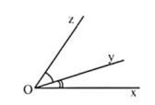

Ngược lại, nếu  xOy^+yOz^=xOz^ thì tia Oy nằm giữa hai tia Ox và .Oz.

**Lưu ý:**

a) Ta có thể dùng mệnh đề tương đương sau với tính chất trên:

Nếu  xOy^+yOz^≠xOz^ thì tia Oy không nằm giữa hai tiaxOx và Oz.

b) Cộng liên tiếp. Nếu tia Oy nằm giữa hai tia Ox và Ot; tia Oz nằm giữa hai tia Oy và Ot thì:

xOy^+yOz^+tOz^=xOt^

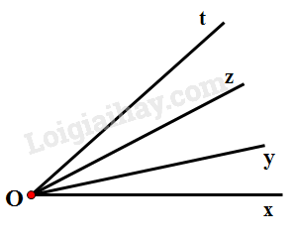

**2. Hai góc kề nhau, phụ nhau, bù nhau**

-Hai góc kề nhau  là hai góc có một cạnh chung và hai cạnh còn lại nằm trên hai nữa mặt phẳng đối nhau bờ chứa cạnh chung.

- Hai góc phụ nhau là hai góc có tổng số đo bằng 900

- Hai góc bù nhau là hai góc có tổng số đo bằng 1800

**Lưu ý:**

a) Hai góc kề bù là hai góc vừa kề nhau vừa bù nhau. Hai góc kề bù có tổng số đo bằng 1800 .

b) Hai góc cùng phụ (hoặc cùng bù) với một góc thứ 3 thì bằng nhau.

**B. BÀI TẬP:**

Bài 18/sgk

Hình 25 cho biết tia OA nằm giữa hai tia OB và OC, BOA^=450,AOC^=320. Tính   BOC^.

Dùng thước đo góc để kểm tra lại.

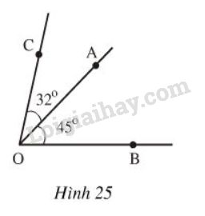

**Lời giải chi tiết**

Vì tia OA nằm giữa hai tia OB, OC nên

 ˆBOC=ˆBOA+ˆAOC=450+320=770

Bài 19/SGK  
 Hình 26 cho biết hai góc kề bù xOy và yOy′, xOy^=1200 . Tính yOy′^

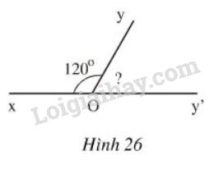

**Lời giải chi tiết**

Hai góc  xOy và  ′yOy′  kề bù nên  xOy^+yOy′^=1800

suy ra:  yOy′^=1800−xOy^=1800−1200=600

BÀI 20/SGK

Hình 27 cho biết tia OI nằm giữa hai tia  OA,OB, VÀ AOB^=600, BOI^=1/4.AOB^.

Tính số đo góc  BOI và  AOI.

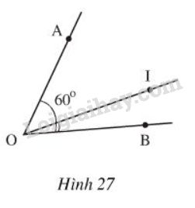

**Lời giải chi tiết**

Ta có BOI^=1/4.AOB^=1/4.600=150

Do tia  OI nằm giữa hai tia OA,OB nên   AOI^+BOI^=AOB^

Suy ra   AOI^+150=600 hay ˆAOI=600−150=450

BÀI TẬP TỰ LUYỆN: 21;22;23 SGK  
  
  
**LUYỆN TẬP**

**I.KIẾN THỨC CẦN NHỚ:**

### 1/.Dạng 1: Rút gọn phân số

### Bài 17 SGK: Rút gọn

a/. b/. c/. d/. e/.

**Giải:**

a) 

b/. = =

c/. = = =

d/. = = =

e/. = = = = = 3

**2/.Dạng 2: Viết các phân số**

Bài tập : Các số phút sau đây chiếm bao nhiêu phần của giờ?

a) 35 phút

b) 15 phút

c) 45 phút

d) 50 phút

e) 30 phút

f) 85 phút

**Giải:**

a) 35 phút = giờ = giờ

b) 15 phút = giờ = giờ

c) 45 phút =giờ = giờ

d) 50 phút = giờ = giờ

e) 30 phút =giờ = giờ

f) 85 phút = giờ = giờ

**3/.Dạng 3: Tìm số nguyên chưa biết.**

Bài tập Tìm x ∈ Z biết :

a)  b)  c) 

**Giải:**

a)  vì 12 = 3.4 nên x = 2.4 = 8

Vậy x = 8

b)  vì 4 = -16 : (-4)

nên x = 20 : (-4) = -5

Vậy x = -5

c)  vì 21 = 3.7 nên x = (-1).7 = -7

Vậy x = -7

**II.BÀI TẬP:**

**Bài 1:** Rút gọn các phân số sau:

a)  b)  c)  d) 

e)  g)  h)  i)

k/. l/. m/. n/.

o/. p/. q/.

**Bài 2**. Viết các số đo thời gian sau đây với đơn vị là giờ ( chú ý rút gọn nếu có thể)

a/. 20 phút b/.12 phút c/.48 phút d/.47 phút e/. 78 phút

**Bài 3.** Đổi ra mét vuông (dưới dạng phân số tối giản)

a/.15dm2  b/.48dm2  c/. 120cm2  d/. 75cm2

**Bài 4.** Tìm x∈Z biết:

   d)

e). g). h). i). =

**Bài 5.** Viết tập hợp A các phân số bằng phân số